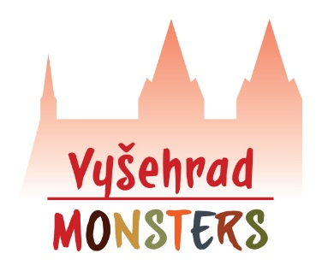
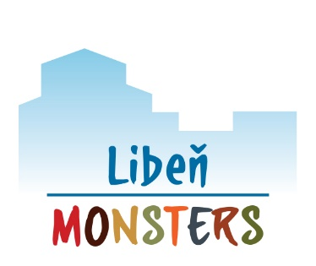

PŘIHLÁŠKA K ZÁPISU
DO ANGLICKÉ OUTDOOROVÉ ŠKOLKY

Provozovatel:
All4kids, z.s. (IČ 22771611)
Sídlo: U Libeňského pivovaru 31, 180 00, Praha 8
Číslo účtu: 2500191607/2010
Jednatel: Barbora Drážníková
www.all4kids.fun

Zvolená lokalita:
☐ Libeň Monsters (Na Hrázi 11, Praha 8)
☐ Vyšehrad Monsters (Na Pankráci 22, Praha 4)

Zvolená docházka:
☐ celodenní docházka 8:00 – 17:00 (děti do 3 let do 15:30)
☐ celotýdenní program
☐ zkrácený na 4 dny v týdnu, specifikujte: _________________
☐ zkrácený na 3 dny v týdnu, specifikujte: _________________
☐ dopolední docházka 8:00 – 12:30 (pouze pro děti do 3 let)
☐ celotýdenní program
☐ zkrácený na 4 dny v týdnu, specifikujte: _________________
☐ zkrácený na 3 dny v týdnu, specifikujte: _________________

Rodiče dítěte (zákonní zástupci dítěte):

Jméno a příjmení rodiče: __________________________________
Datum narození: __________________________________
Trvalé bydliště: __________________________________
Zaměstnání: __________________________________
Kontaktní telefon: __________________________________
Kontaktní e-mail: __________________________________

Jméno a příjmení rodiče: __________________________________
Datum narození: __________________________________
Trvalé bydliště: __________________________________
Zaměstnání: __________________________________
Kontaktní telefon: __________________________________
Kontaktní e-mail: __________________________________

Jméno a příjmení dítěte: __________________________________
Datum a místo narození: __________________________________
Rodné číslo: __________________________________
Trvalé bydliště: __________________________________
Státní občanství: __________________________________

žádost o přijetí dítěte k docházce ode dne: _________________

Informace o zdravotním stavu dítěte:
☐dítě je zdravé
☐dítě vyžaduje speciální péči v oblasti (zaškrtněte a specifikujte):
☐zdravotní: __________________________________
☐smyslové: __________________________________
☐tělesné: __________________________________
☐stravování: __________________________________
☐jiné: __________________________________

Jiná zdravotní sdělení o dítěti:
alergie: __________________________________
trvale užívané léky: __________________________________
jiná omezení: __________________________________

Rodič prohlašuje, že informace o zdravotním stavu dítěte, která je podmínkou přijetí dítěte k docházce, obsahuje přesné, pravdivé a úplné údaje.

Jakékoli další okolnosti, které považujete za důležité při zápisu dítěte, nebo které nám chcete sdělit:
____________________________________________________________________________________________________________________________________________________________________________________________________________________________________________________________________________________________________________________________________________________________________________________________________________________________________________________________________________________________________________

V Praze dne …………………. ……………………………………… podpis rodiče/ zákonného zástupce

